Практико-ориентированное задание

Охлаждение двигателя «РД-107»

Внимательно изучите иллюстрацию, показывающую движение горючего от насоса в камеру сгорания.
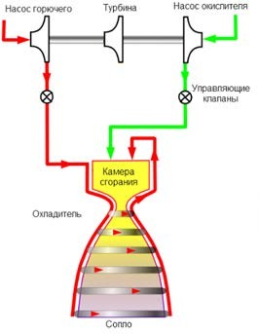

Запишите, каким способом была решена проблема охлаждения двигателя:
________________________________________________________________________________________________________________________________________________________________________________________________________________________________________________________________________________________________________________________________________________________________________________________________________________________________________________________________________________________________________________________________________________

